第21届中国·哈尔滨国际啤酒节
游乐项目招商报名表

- 游乐项目招商要求
（一）专业从事游乐相关项目，具备运营资质，并提供营业执照以及设备采购证明。
（二）出现安全及投诉，承租方负全部处罚及法律责任。
（三）若发生违价行为，不予警告，扣除2000元保证金，违价额度超过100%的视为严重违价，扣除5000元保证金。
（四）可提供增值税专用发票并为游客购买相关保险。
（五）起拍分成比例
项目名称 | 单票价格（起） | 冰雪大世界分成比例（起）
风洞 | 168元/单人  198元/双人 | 20%
（六）位置信息

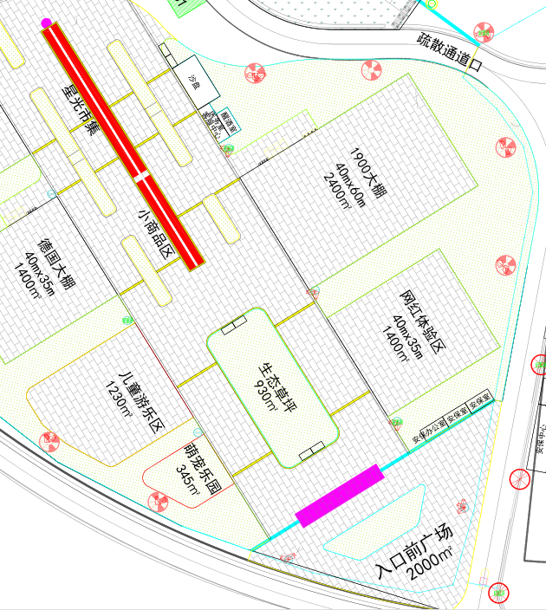

二、报名所需提供材料

项 目 | 资料明细
风洞 | 营业执照（复印件）
风洞 | 法人身份证（复印件）
风洞 | 开户许可证（复印件）
风洞 | 设备采购证明（复印件）
风洞 | 设备样式图片（复印件）
风洞 | 设备清单（明细/单价/规格/数量）
注：1.所有材料加盖公章，一式三份。（冰雪大世界二份，拍卖公司一份）
2.上报产品清单为经营期项目单价，严禁增项加价。
3.报名通过后需缴纳1万元保证金，竞拍成功后，5个工作日向哈尔滨冰雪大世界股份有限公司交齐押金一万元，拍卖公司退还保证金，未成功竞标5个工作日内退回。
4.报名时需携带所有证照原件。

三、瑕疵须知
第21届中国·哈尔滨国际啤酒节场地正在规划建设之中，本次拍卖除拍卖标的外，所有景观及外部环境可能发生临时调整，所示规划图纸仅供目前参考，最终以实际建成为准，所有商户最终不得以外部环境因素原因提出异议。
四、以下签名须本人亲笔签名并加盖公章，请勿涂改，代签无效。
请您抄录如下文字：
本 人 已 阅 读 全 部 须 知 ， 充 分 了 解 并 清 楚 知 晓 参 与 第 21 届 中 国 · 哈 尔 滨 国 际 啤 酒 节 的 相 关 信 息 ， 愿 意 遵 守 场 地 内 的 各 项 规 定 ， 报 名 参 加 。

申请人： （公章）
2023年 月 日

第21届哈尔滨国际啤酒节游乐项目招商报名表
报名人信息
姓名 |  |  |  | 身份证号
联系方式 |  |  |  | 电子邮箱
报名经营项目
位 置
报名企业信息 |  | 企业名称
 |  | 法定代表人
 |  | 身份证号
委托代理人信息  （拍卖、经营） |  | 姓名
 |  | 身份证号
 |  | 联系方式
 |  | 电子邮箱
哈尔滨冰雪大世界确认

